Comunicación entre servicios:
Para la comunicación HTTP de los microservicios hemos usados RestClient Y RestTemplate, según el diagrama mostrado:
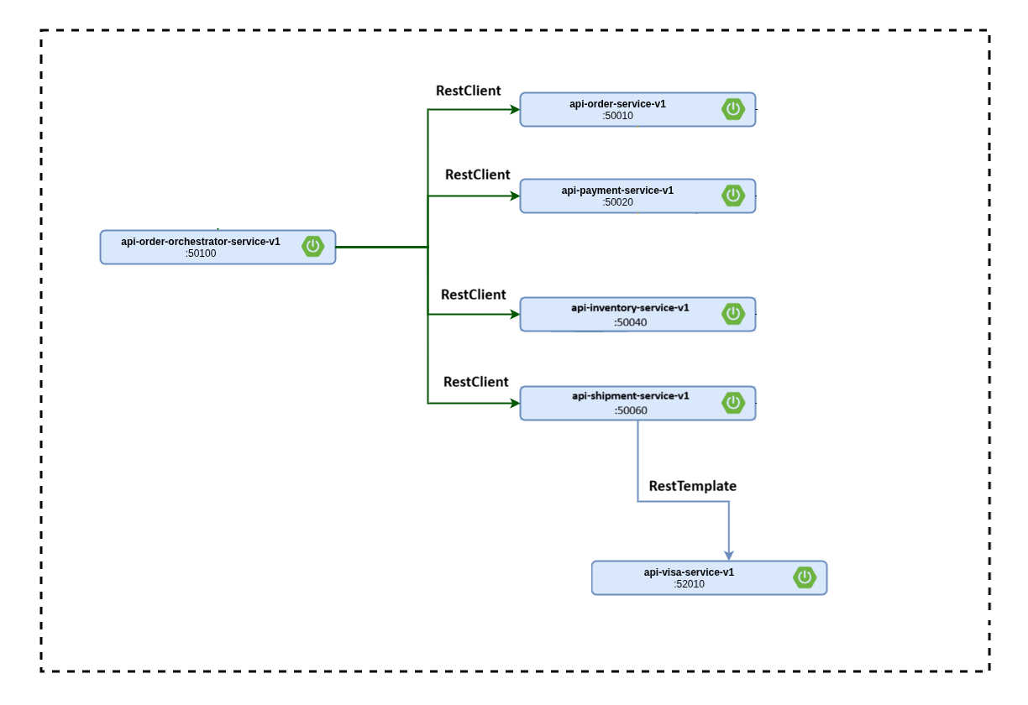
Las comunicaciones de api-order-orchestrator-service-v1 con:
- api-order-service-v1
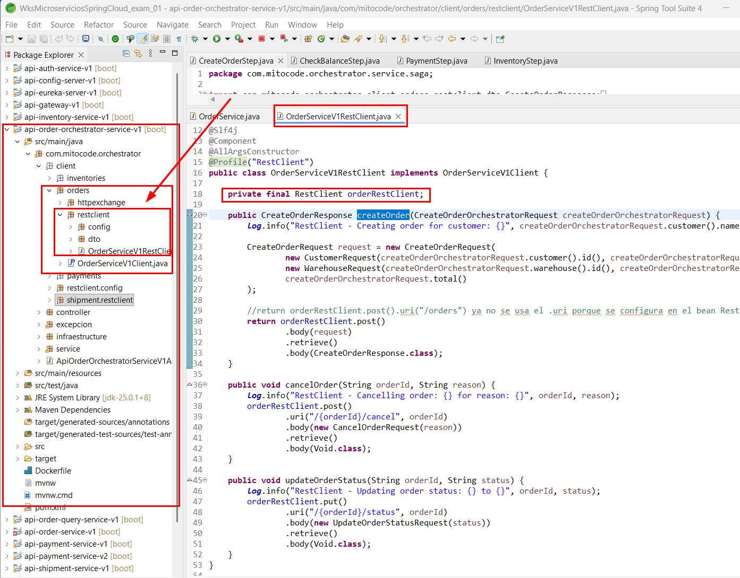
- api-payment-service-v1
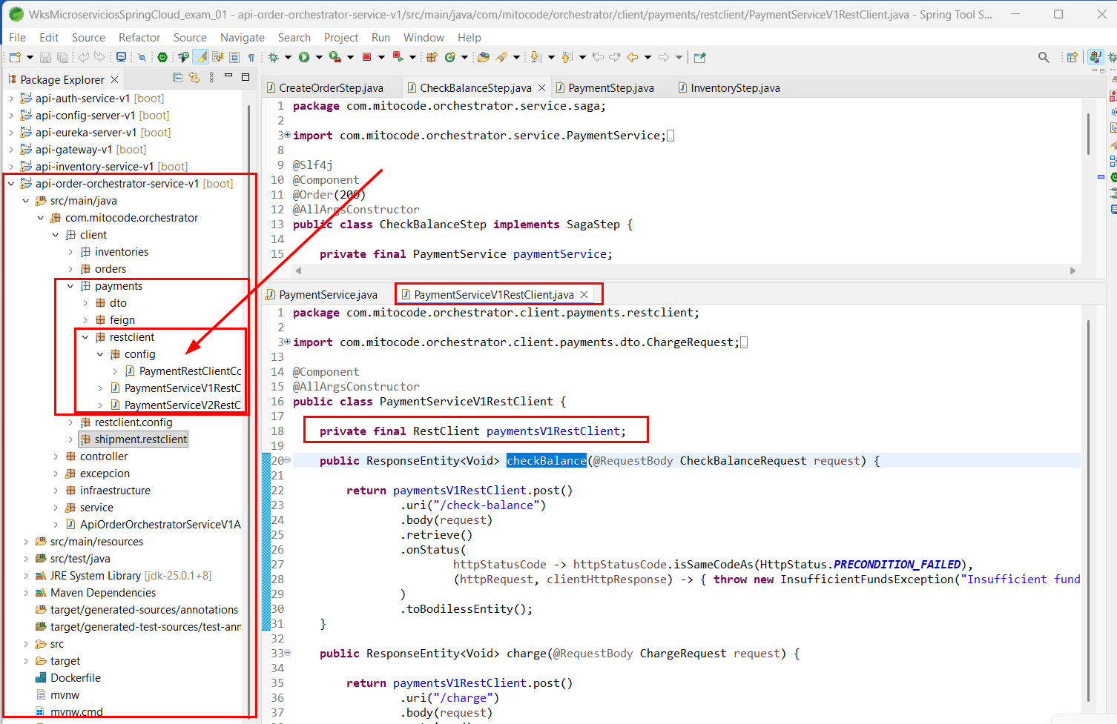
- api-inventory-service-v1
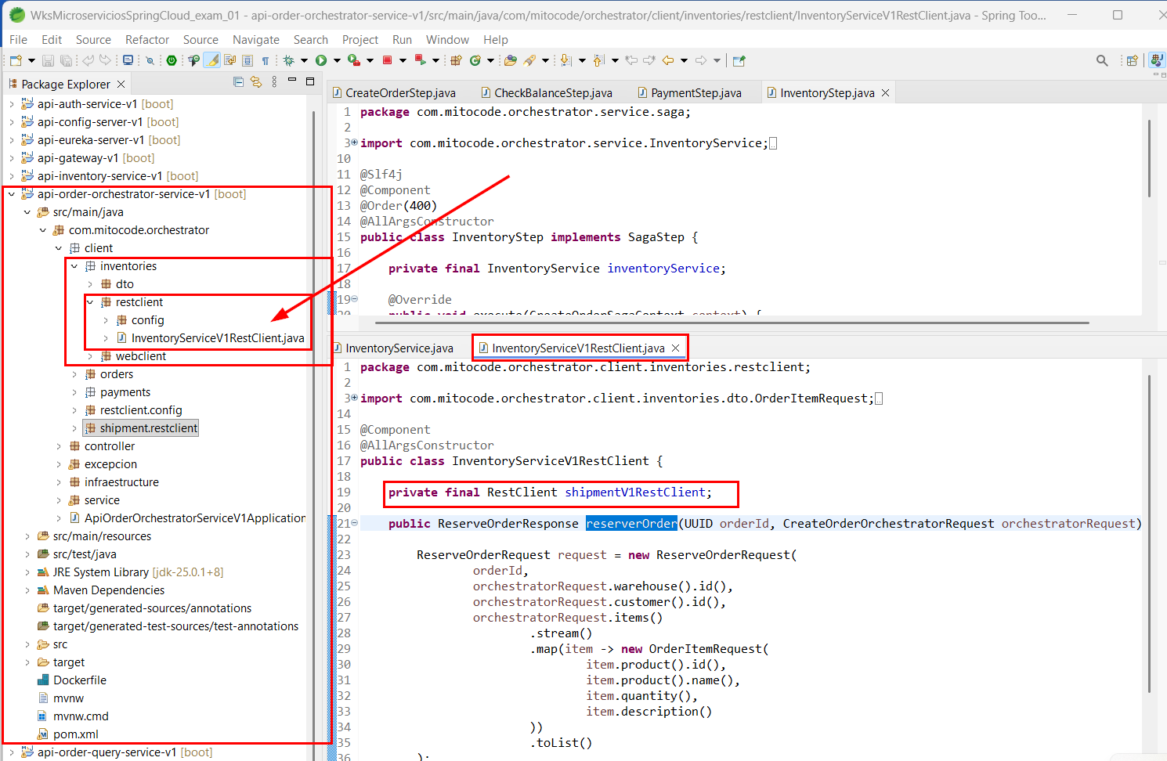

- api-shipment-service-v1
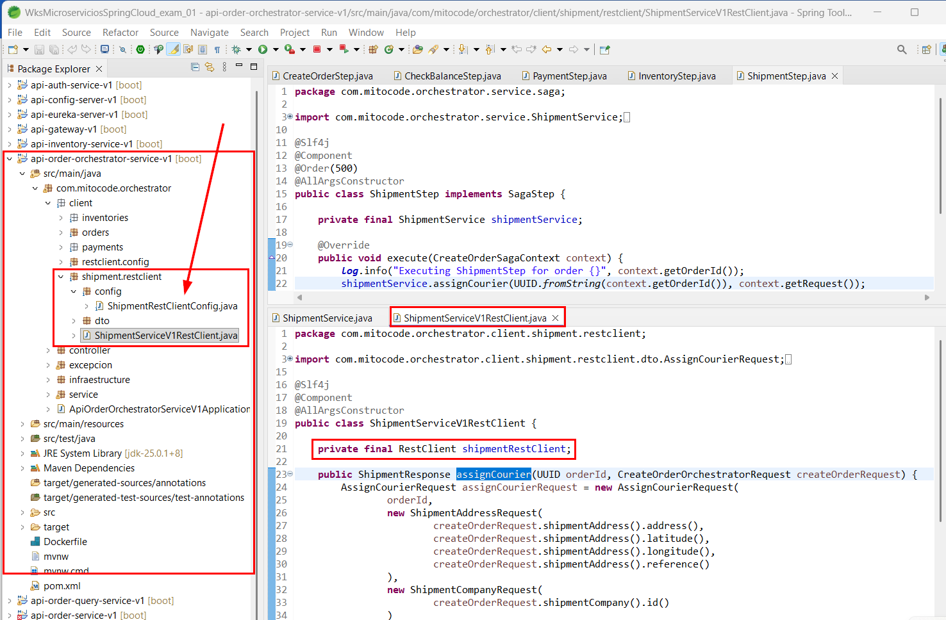

La comunicación de api-payment-service-v1 con:
- api-visa-service-v1
